Jurnale

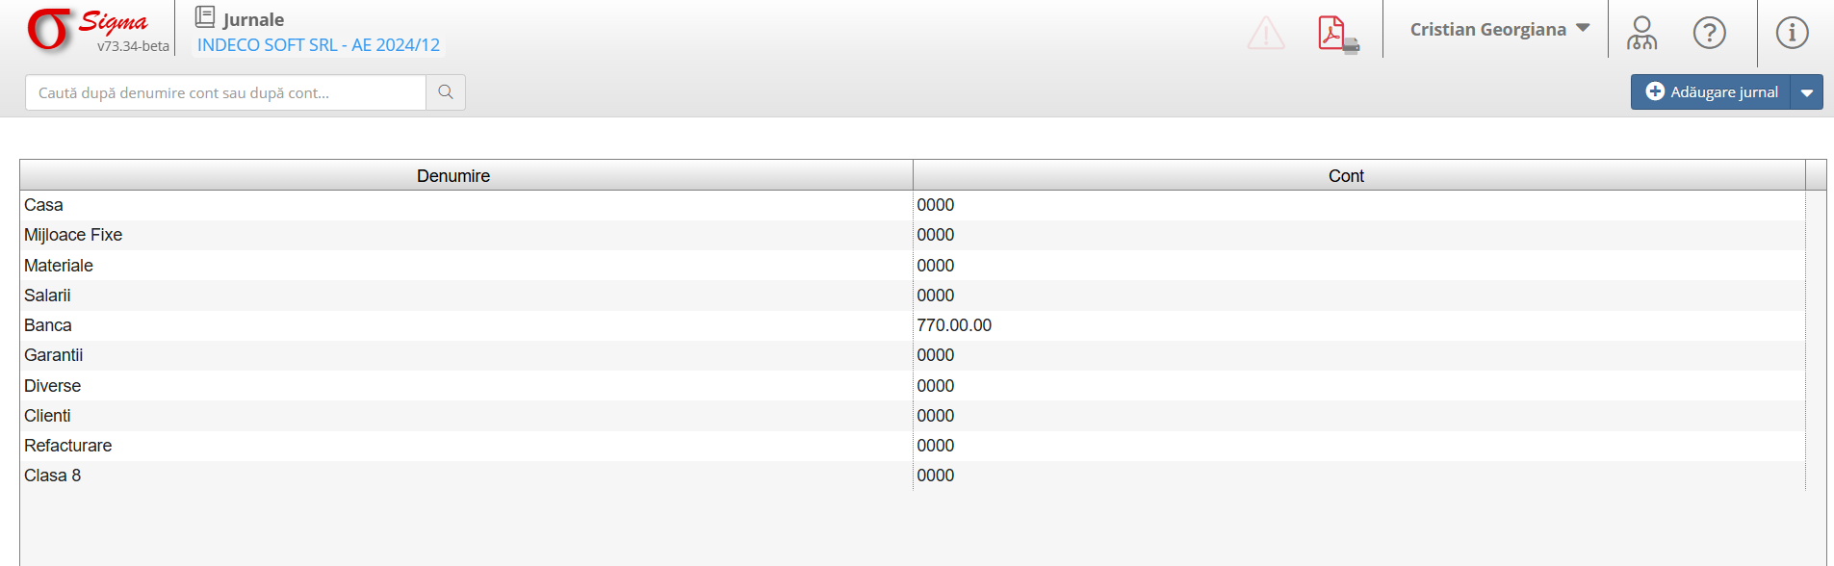

1. Descriere generală:
Ecranul „Jurnale” permite gestionarea jurnalelor contabile asociate activității selectate. Utilizatorii pot vizualiza, adăuga și edita jurnale contabile pentru a reflecta tranzacțiile financiare corespunzătoare.

2. Secțiuni principale ale interfeței:
- **Căutare:** Utilizați bara de căutare pentru a găsi rapid jurnale specifice, fie după denumire, fie după cont.
- **Tabel principal:** Prezintă lista jurnalelor contabile disponibile:
- **Denumire:** Numele jurnalului contabil (ex. Casa, Materiale, Salarii, etc.).
- **Cont:** Codul contului asociat fiecărui jurnal.

3. Funcționalități ale butoanelor:

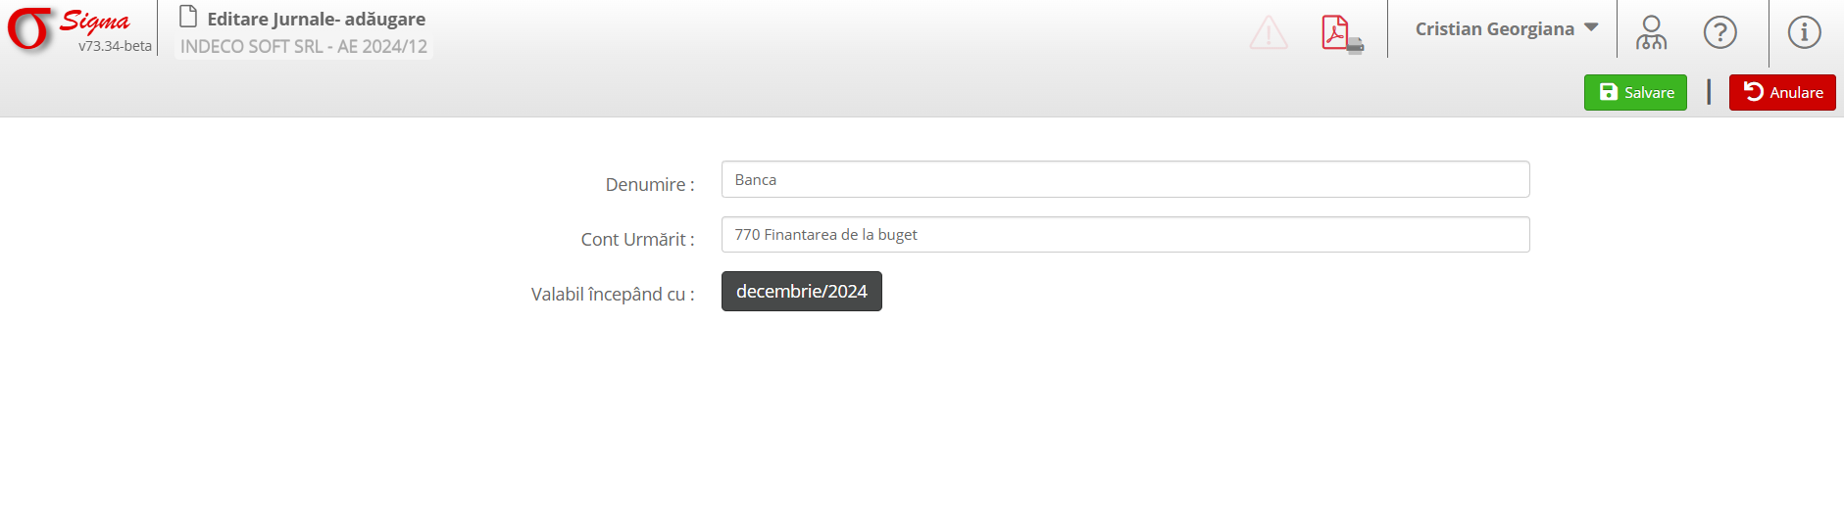
- **Adăugare jurnal:** Permite utilizatorului să creeze un jurnal nou.
- **Editare jurnal:** Selectați un jurnal din listă pentru a-i modifica detaliile.
- **Listare PDF:** Generați un raport în format PDF cu jurnalele afișate.

4. Cum să utilizați acest ecran:
- Pentru a adăuga un jurnal, apăsați butonul „Adăugare jurnal” și completați informațiile necesare.
- Utilizați bara de căutare pentru a găsi rapid un jurnal existent.
- Verificați informațiile afișate în tabel pentru a vă asigura de corectitudinea acestora.

5. Atenționări:
- Asigurați-vă că toate jurnalele sunt corect configurate înainte de a le utiliza în tranzacții contabile.
- Actualizați informațiile jurnalelor în cazul schimbării conturilor asociate.
- Exportați lista jurnalelor pentru documentare sau arhivare periodică.

